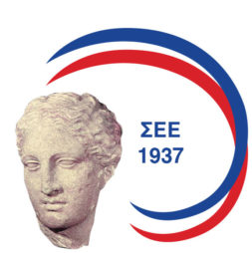
 ΠΑΡΑΣΚΕΥΗ 30/11/18
ΣΤΟΜΑΤΟΛΟΓΙΚΗ ΕΤΑΙΡΕΙΑ ΕΛΛΑΔΟΣ
ΠΡΑΚΤΙΚΟ ΣΕΜΙΝΑΡΙΟ ΕΜΦΥΤΕΥΜΑΤΩΝ
Αναλογική και ψηφιακή προσέγγιση
Υπεύθυνοι: Ι Μελακόπουλος, Π Λαμπρόπουλος

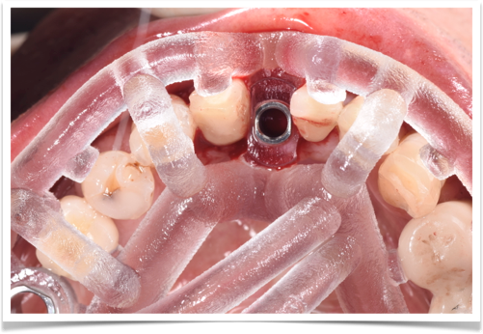
09.00-09.30 Εγγραφές
ΣΧΕΔΙΟ ΘΕΡΑΠΕΙΑΣ
09.30-10.30 Αναλογικός σχεδιασμός ⎪Κ Σάβα, Κ Χούπης, Π Λαμπρόπουλος
10.30-11.30 Ψηφιακός σχεδιασμός ⎪Ν Κουρνέτας
11.30-12.00 Σχεδιασμός σε περίπτωση ασθενούς⎪
Π Λαμπρόπουλος, Ι Μελακόπουλος
12.00-12.30 Διάλειμμα
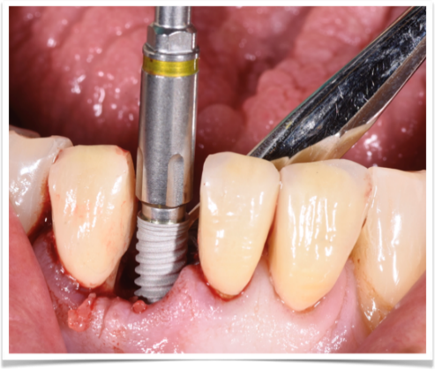
ΧΕΙΡΟΥΡΓΙΚΟ ΠΡΩΤΟΚΟΛΛΟ
12.30-13.30 Αναπλαστικές τεχνικές⎪Κ Παπαδημητρίου, Κ Χούπης
13.30-15.30 Πρακτική άσκηση σε κεφαλές χοίρων
15.30-16.00 Διάλειμμα
16.00-16.30 Νάρθηκες⎪Ι Μελακόπουλος, Κ Σιώχος
16.30-17.30 Πρακτική άσκηση σε προκατασκευασμένα εκμαγεία
περίπτωσης ασθενούς που συζητήθηκε στο σχέδιο θεραπείας
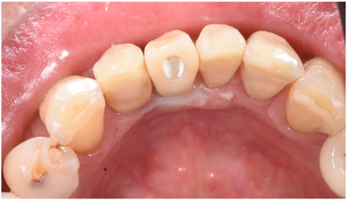
ΣΑΒΒΑΤΟ 1/12/18
09.30 -10.30 Προεγχειρητική προσθετική διαδικασία ⎪Α Σαρακηνός
10.30-11.30 Αναλογική αποτύπωση ⎪Α Σαρακηνός, Κ Σάβα
11.30-12.00 Ψηφιακή αποτύπωση ⎪Π Λαμπρόπουλος
12.00-13.00 Πρακτική άσκηση
13.00-13.30 Διάλειμμα
13.30-14.30 Επιλογή προσθετικών στηριγμάτων⎪Κ Σάβα
14.30-15.00 Προσθετικές επιλογές MiS ⎪Π Λαμπρόπουλος
15.00-16.00 Πρακτική άσκηση- Χαρακτηριστικά χειρουργικής κασετίνας και σχεδιασμού χειρουργικού οδηγού
M Guide ⎪Ν Κουρνέτας

Νίκος Κουρνέτας, DDS, Dr.Med.dent, Δρ Προσθετολογίας Πα/μίου Tübingen
Παναγιώτης Λαμπρόπουλος, DDS, Dr.Med.dent, Δρ Προσθετολογίας Παν/μίου Freiburg
Ιωάννης Μελακόπουλος, Δρ ΕΚΠΑ, ΣΓΠΧ
Κωνσταντίνος Παπαδημητρίου, ΣΓΠΧ
Κοσμίν Σάβα, DDS, MSc, Προσθετολόγος ΕΚΠΑ
Αλέξανδρος Σαρακηνός, DDS, MSc, Προσθετολόγος ΕΚΠΑ
Κωνσταντίνος Σιώχος, ΣΓΠΧ
Κωνσταντίνος Χούπης, MSc, Δρ ΕΚΠΑ, ΣΓΠΧ

Χορηγούνται 15,5 ΜΕΕΟ

